Блок уроков по иностранному языку (английскому) в 8 классе по теме: «Глобальные проблемы»

Волковец Расима Радисовна,
учитель английского и французского языка
ГБОУ НАО «Средняя школа с.Тельвиска »

Пояснительная записка
Уроки составлены на основе учебно-методического комплекса авторов Ю.Е.Ваулина, Д.Дули, О.Е.Подоляко, В.Эванс «Spotlight» (Английский в фокусе) 8 класс.
Основные образовательные цели данного блока – введение и отработка новых лексических единиц, обогащение словаря учащихся по данной теме, изучение и закрепление неличных форм глаголы.

Предметные результаты, которые получат учащиеся при изучении Модуля 5.
Знать/понимать
- основные значения изученных лексических единиц (слов, словосочетаний); основные способы словообразования (аффиксация, словосложение, конверсия);
- особенности структуры простых и сложных предложений изучаемого иностранного языка; интонацию различных коммуникативных типов предложений;
- признаки изученных грамматических явлений;
- (основные нормы речевого этикета (реплики-клише, наиболее распространенная оценочная лексика), принятые в стране изучаемого языка;
- роль владения иностранными языками в современном мире, особенности образа жизни, быта, культуры стран изучаемого языка (всемирно известные достопримечательности, выдающиеся люди и их вклад в мировую культуру), сходство и различия в традициях своей страны и стран изучаемого языка;
Уметь:
говорение
- начинать, вести/поддерживать и заканчивать беседу в стандартных ситуациях общения, соблюдая нормы речевого этикета, при необходимости переспрашивая, уточняя;
- делать краткие сообщения, описывать события/явления (в рамках пройденных тем), передавать основное содержание, основную мысль прочитанного или услышанного, выражать своё отношение к прочитанному/услышанному, давать краткую характеристику персонажей, используя перифраз, синонимичные средства в процессе устного общения.
аудирование:
- понимать основное содержание несложных аутентичных текстов, уметь определить тему текста, выделить главные факты в тексте, опуская второстепенные.
чтение:
- ориентироваться в иноязычном тексте: прогнозировать его содержание по заголовку;
- читать аутентичные тексты с пониманием основного содержания (определять тему, выделять основную мысль, выделять главные факты, опуская второстепенные, устанавливать логическую последовательность основных фактов текста);
- читать текст с выборочным пониманием нужной или интересующей информации.
письмо:
- заполнять анкеты и формуляры;
- делать выписки из текста.

Технологическая карта модуля 5 «Глобальные проблемы»

Класс: 8 Модуль 5 «Глобальные проблемы» | Образовательная цель: Развитие умения читать с извлечением нужной информации.  организовать систематизацию грамматического материала и тренировку этого материала в речи, формирование филологического кругозора учащихся, развитие навыков говорения, чтения, умение планировать свою речевую деятельность воспитывать настойчивость в преодолении трудностей;  обеспечить в ходе урока усвоение и закрепление основных лексических единиц по теме урока;  продолжить формирование навыков употребления пассивного залога;  закрепитьнавыки самоконтроля;  Деятельностная цель: совершенствование коммуникативных навыков  Тип урока: Открытие нового знания.
Планируемые результаты  Предметные:  изучение новой и закрепление ранее изученных лексических единиц, развитие коммуникативной компетенции, совершенствование навыков поискового чтения, повторение и отработка в речи неличных форм глагола.  Личностные:  доброжелательность, доверие и внимательность к людям, готовность к сотрудничеству и дружбе, оказанию помощи тем, кто в ней нуждается;  уважение к окружающим - умение слушать и слышать партнера, признавать право каждого на собственное мнение и принимать решение с учетом позиций всех участников.  Использовать приобретенные знания и умения в практической деятельности и повседневной жизни для:  • создания целостной картины полиязычного, поликультурного мира,  • осознания места и роли родного и изучаемого иностранного языка в этом мире;  Метапредметные  1. целеполагание в учебной деятельности: умение самостоятельно ставить новые учебные познавательные задачи;  2. умение адекватно оценивать правильность или ошибочность выполнения учебной задачи осознанное владение логическими действиями определения понятий, умения обобщения, установления аналогий; | Задачи блока:  Образовательные:  создать условия для совершенствования навыков устной речи, навыков чтения с детальным пониманием содержания и с целью извлечения конкретной информации, аудитивных навыков.  Воспитательные: воспитывать чувство бережного и ответственного отношения к природе, чувство сочувствия и соучастия, чувство товарищества и взаимоподдержки; Развивающие: развивать мотивационные качества учащихся, мотивы учебной, деятельности; формировать умение логически рассуждать, четко, кратко и исчерпывающе излагать свои мысли, обобщения, видеть проявления изученных явлений в жизни. Осуществлять связь с другими предметами;
Ресурсы:  - УМК «Английский в фокусе»(Spotlight 8) Student’sBook Ю.Е. Ваулина, Д. Дули, О.Е. Подоляко, В. Эванс – М.: Expresspublishing: Просвещение, 2016.  - Книга для учителя к учебнику для 8 класса общеобразовательных учреждений – М.: Expresspublishing: Просвещение, 2015.  - CD к учебнику. | Формы работы: индивидуальная, фронтальная, парная.
Формы контроля: групповой, индивидуальный

Технологическая карта урока «Глобальные катастрофы»

Этапы работы | Деятельность учителя | Деятельность учащихся | УУД
Этап 1: организационный.  (1мин) | Приветствует обучающихся,  создаёт эмоциональный настрой на урок.  Good morning, pupils. I am glad to see you. | Дают устный ответ в форме приветствия. | Личностные:  -положительное отношение к уроку и изучению английского языка;  -готовность принять учебные задачи;
Этап 2  Вводная часть (Warming-up)  Постановка цели и задач урока.  (3 мин) | Lookatslide2. Whatcanyousee? Who can see on the slide? What are the people doing? What’s the weather like ?  Now look at slide 3. Describetheweatherontheslide. Listentomusic (ex. 1), imagine the scene. Whatarethepeopledoing? Whatishappening? How do you feel?  Now you can guess the topic of our lesson. | Отвечают на вопросы,  Рассуждают,  Высказывают свою точку зрения,  Предполагают,  Дают возможные варианты | Коммуникативные: взаимодействовать с учителем и группой; умение излагать свои мысли, приводить примеры, делать вывод; способность рассуждать.  Познавательные:  Выбор языковых средств в зависимости от конкретных ситуаций речевого иноязычного общения;
Этап 3: актуализация знаний  Учебно-познавательная деятельность  (10 мин) | Ex.2  The four extracts are from four people’s reports who experienced disasters. Read the first sentence from each extract and say who of these people is a member of a rescue team, a journalist, a holiday maker, a doctor.  After reading you have to put your answers into your copy-books.  When all the students finish work, they look at the slide 4 and match the people to the disasters. | Учащиеся читают текст, ответы записывают в тетрадь, затем сверяют ответы со слайдом. | Познавательные: умение извлекать конкретную информацию из текста.  Регулятивные: самостоятельно ставить новые учебные цели и задачи;  Коммуникативные: построение устных высказываний, в соответствии с поставленной коммуникативной задачей;
Этап 4: обобщение и систематизация  Развитие навыков чтения и употребления лексики.  10 мин | Работа с изученной лексикой и повторение грамматики.  Ex.3 Read and translate the questions to the text ( if need it), let the Ss read the texts to themselves and elicit the answers from the text, explain your choice, then check their answers.  ( slide 5)  Bill (we were rescued by some local men  and taken to the hospital)  2 Sue (my colleagues and I were helping  injured people, gave them emergency first  aid, some of the injuries we had to treat);  Jason (distributing food, searching for more  survivors, we managed to find a 13-year-old  girl)  3 Bill (people around me were screaming)  4 Alex (07.59 local time)  5 Bill (pulled me out of the water)  6 Jason (managed to find a 13-year-old girl  who was still alive)  Ex.5 Ss look through the text again and find the passive forms in the text.  ( If they can, they make sentences with these verbs, using the passive voice).  We’ve read the text and got the idea of the content of the text. I suggest you making a cinquain.  The first line is one word( noun or pronoun) which gives the general idea of the text.  The second line- two words  (adjectives or adverbs) which describe the object of the cinquain.  The third line – three verbs characterizing the object (the topic).  The fourth line – a sentence from the text which gives the main idea of the text or a sentence which gives the personal attitude to the topic.  The fifth line- one-word summary. (The example of the cinquain is on slide 6) | Учащиеся читают текст, находят ответы на вопросы в тексте, записывают краткие ответы в тетради, объясняют свой выбор, сверяют ответы со слайдом 5.  Повторяют грамматическую форму пассивного залога, находят глаголы в пассивной форме в тексте, строят самостоятельно предложения в пассивном залоге (если позволяют навыки)  Предлагают идеи, находят слова в тексте, строят предложение. Взаимодействуют с учителем во время беседы, осуществляемой во фронтальном режиме. | Регулятивные умение действовать по предложенному плану/правилу/образцу и самостоятельно планировать свою учебную и речевую деятельность. Познавательные: умение применять полученные грамматические знания на практике.  Коммуникативные: умение проявлять активность во взаимодействии для решения коммуникативных и познавательных задач.
Этап 5: применение знаний и умений в новой ситуации  (10 мин)  Развитие навыков чтения и грамматики. | Организует изучение и первичное повторение лексического материала.  Ex. 6, 7,8  We are going to do exercises 6,7,8 to learn some more words, describing disasters. | Читают, переводят, заполняют пропуски, закрепляют изученные на этом уроке слова, учатся применять их, сопоставляют. | Регулятивные: целеполагание;  Познавательные: Смысловое чтение и слушание (осмысление цели чтения, выбор вида чтения в зависимости от коммуникативной задачи, извлечение необходимой информации из прослушанного текста, определение основной и второстепенной информации, формулирование проблемы и главной идеи текста).  Коммуникативные: Владение монологической и диалогической формами речи в соответствии с грамматическими и синтаксическими нормами родного языка.
Этап 6.  Первичная проверка понимания.  Развитие навыков письменной речи.  (7мин) | Nowlet’sseehowwellyourememberthenewwords. Look at the slide and match the words to the pictures. | Сопоставляют слова с картинками со слайда 7, получают оценки за работу. | Познавательные: Синтез, анализ, обобщение, классификация по различным признакам;  Регулятивные: Сравнение результатов своих пошаговых действий и деятельности в целом с заданным эталоном-образцом;  Коммуникативные: умение использовать полученные знания
Этап 7: рефлексия (подведение итогов занятия)  2 мин | Организуетрефлексию.  Imagine you have to make flashcards on the topic “Natural Disasters”, what words would you write? | Учащиеся отвечают на вопросы учителя и осуществляют этап рефлексии.  . | Регулятивные: осуществление регулятивных действий самонаблюдения, самоконтроля, самооценки.
Этап 8: информация о домашнем задании, инструктаж по его выполнению.  2 мин | Объясняет домашнее задание, завершает урок.  Home task: learn the new words from Module 5a.  Thelessonisover. Thankyouforyourwork. Goodbye! | Записывают домашнее задание. Прощаются с учителем. | Личностные: формирование устойчивой учебно-познавательной мотивации и интереса к учению.

Приложение к уроку«Глобальные катастрофы»
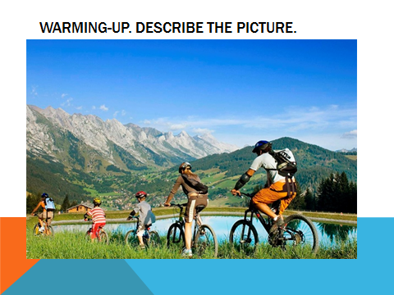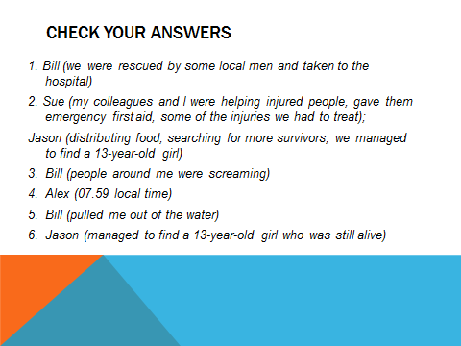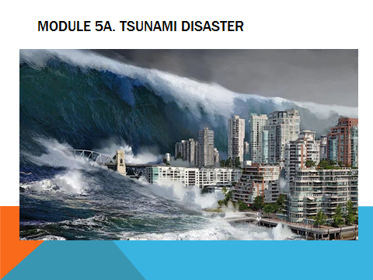
Slide 2 Slide 3 Slide 4

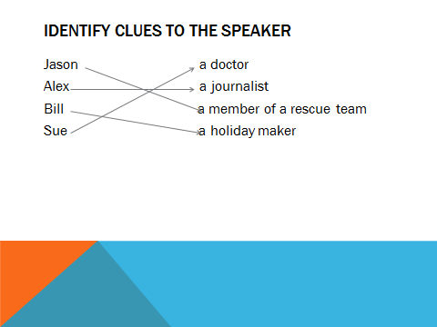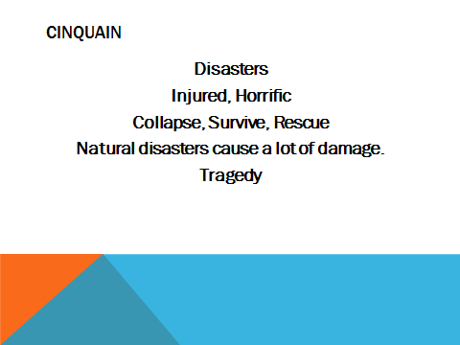
Slide 5 Slide 6 Slide 7

Технологическая карта урока по теме «Мировые проблемы».

Этапы работы | Деятельность учителя | Деятельность учащихся | УУД
Этап 1: организационный.  (1мин) | Приветствует обучающихся,  создаёт эмоциональный настрой на урок.  Good morning, pupils. I am glad to see you. | Дают устный ответ в форме приветствия. | Личностные:  -положительное отношение к уроку и изучению английского языка;  -готовность принять учебные задачи;
Этап 2  Проверка домашней работы.  Постановка цели и задач урока.  (3 мин) | You’ll get papers to check how well you’ve learned the words at home. You have 5 minutes to complete the task.  Now open your textbooks Module 5b and look at the pictures Ex.1. What can you see in the pictures? Let’s read and translate the words. What word would unite all these pictures? | Выполняют задание для проверки домашней работы.  Отвечают на вопросы,  Рассуждают,  Высказывают свою точку зрения,  Предполагают,  Дают возможные варианты | Коммуникативные: контроль, коррекция, оценка;  Познавательные:  Выбор языковых средств в зависимости от конкретных ситуаций речевого иноязычного общения;  Регулятивные: саморегуляция как способность к мобилизации сил и энергии, к волевому усилию;
Этап 3: актуализация знаний  Учебно-познавательная деятельность  (10 мин)  Развитие навыков чтения и употребления лексики, письма. | Ex.2  Read the texts and match them to the five pictures and the headings. Look for the key words, they help you in identifying the subject of the text.  After matching the texts to the pictures we shall make a cluster for this text. (Slide 2)  Text A:  global warming (climate change, greenhouse  gases; Earth warmer)  Text B:  famine (too many people to feed; sending  food)  Text C:  poverty/child labour (everybody has to work  or there won’t be enough food, support,  children get an education)  Text D:  endangered species (animals’ habitats, destroyed,  hunt, protect areas where animals live) | Учащиеся читают текст, находят ключевые слова в тексте и сопоставляют тексты с картинками и заголовками.  Совместно с учителем называют ключевые слова текста, делают кластер. | Познавательные: умение извлекать конкретную информацию из текста.  Регулятивные: самостоятельно ставить новые учебные цели и задачи;  Коммуникативные: построение устных высказываний, в соответствии с поставленной коммуникативной задачей;
Этап 4: обобщение и систематизация  Развитие навыков аудирования с извлечением конкретной информации  10 мин | Ex.3.  Ss read the statements, (translate if necessary), then listen to the texts and put the answers into their copy-books, then they look at the slide 3 to check themselves. | Читают, переводят при необходимости предложения,  слушают высказывания, ответы записывают в тетради. После выполнения задания сверяют ответы с ответами на слайде. | Регулятивные.планирование – определение последовательности промежуточных целей с учетом конечного результата  Познавательные:поиск и выделение необходимой информации; применение методов информационного поиска,  Коммуникативные: нахождение, переработка и использование информации для решения учебных задач.
Этап 5: применение знаний и умений в новой ситуации  (10 мин)  Развитие навыков чтения, говорения, аудирования. | Ex. 4.  Read box from rubric with Ss and check for understanding of words and phrases. Elicit similar expressions in Ss L1.  Ex.5.  Read the task.  Read and listen to the dialogue.  Elicit answers to the questions in the rubric.  Answer Key  с2 ― amount of money in dollars that  people live on per day  с3 billion ― number of people in the world  living on $2/day  с30, 000 ― number of children dying every  day because of lack of food and medicine/  permanent home  Ex.6  Look through the phrases and decide which reply goes best.  Then listen to the chit-chats and repeat them after the speakers.  Then work in pairs, read the chi-chats.  Ex.7  Study the skills box, mark the tone groups, listen to the recording and repeat. | Читают, переводят, заполняют пропуски, закрепляют изученные на этом уроке слова, учатся применять их, сопоставляют.  Слушают, читают диалог, фронтально находят ответы на вопросы.  Читают фразы, выбирают подходящий ответ, слушают аудиозапись, проверяют себя. После этого работают в паре, читают микродиалоги.  Читают правило, отмечают интонацию, слушают запись и повторяют. | Регулятивные: контроль в форме сличения способа действия и его результата с заданным эталоном с целью обнаружения отклонений и отличий от эталона  Познавательные: Выбор языковых средств в зависимости от конкретных ситуаций речевого иноязычного общения;  Коммуникативные: планирование, организация, контроль, регулирование и анализ собственной учебной деятельности
Этап 6.  Первичная проверка понимания.  Развитие навыков письменной речи.  (7мин) | https://resh.edu.ru/  Ss get papers to work individually or use slides 4,5 to do a short test to check their understanding. | Выполняют задания на первичную проверку запоминания материалов урока. (Задания взяты с сайта Российская электронная школа) | Познавательные: структурирование знаний  Регулятивные: оценка - выделение и осознание учащимся того, что уже усвоено и что еще подлежит усвоению, осознание качества и уровня усвоения;  Коммуникативные: умение использовать полученные знания
Этап 7: рефлексия (подведение итогов занятия)  2 мин | Организует рефлексию.  Imagine you are a magician and you can make one of the global problems disappear, which one would you choose to disappear? | Учащиеся отвечают на вопросы учителя и осуществляют этап рефлексии.  . | Регулятивные: осуществление регулятивных действий самонаблюдения, самоконтроля, самооценки.  Познавательные: постановка и формулирование проблемы.
Этап 8: информация о домашнем задании, инструктаж по его выполнению.  2 мин | Объясняет домашнее задание, завершает урок.  HW Ex 5b in writing, learn new words.  The lesson is over. Thank you for your work. Goodbye! | Записывают домашнее задание. Прощаются с учителем. | Личностные: имеют желание учиться; понимают значение знаний для человека и принимают его;

Приложение к уроку «Мировые проблемы»

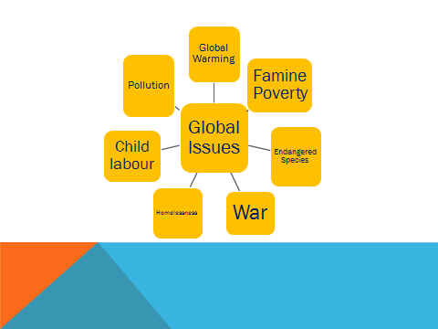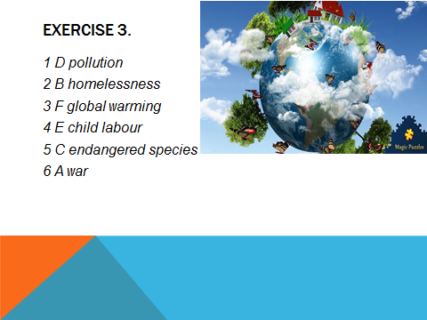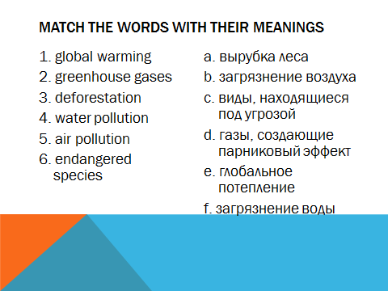
Slide2 Slide 3 Slide 4

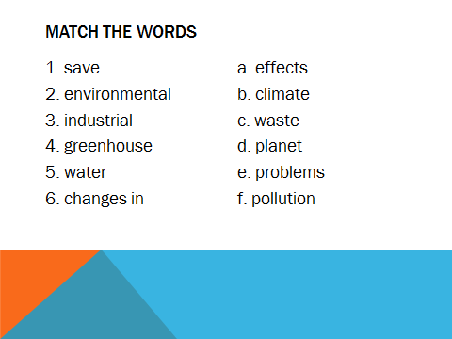

Slide 5

Технологическая карта урока по теме «Неличные формы глагола».(Урок 1)

Этапы работы | Деятельность учителя | Деятельность учащихся | УУД
Этап 1: организационный.  (1мин) | Приветствует обучающихся,  создаёт эмоциональный настрой на урок.  Good morning, pupils. I am glad to see you. | Дают устный ответ в форме приветствия. | Личностные: соотносить поступки и события с принятыми этическими принципами, знание моральных норм и умение выделить нравственный аспект поведения
Этап 2  Проверка домашней работы.  Постановка цели и задач урока.  (3 мин)  Развитие навыков говорения, предвосхищение предстоящей деятельности | You’ll get papers to check how well you’ve learned the words at home. You have 5 minutes to complete the task.  Now open your textbooks Module 5c and look at the pictures and the title Ex.1. What can you see in the picture? What do you think this text is about? | Выполняют задание для проверки домашней работы.  Отвечают на вопросы,  Рассуждают,  Высказывают свою точку зрения,  Предполагают,  Дают возможные варианты | Коммуникативные: инициативное сотрудничество в поиске и сборе информации;  Познавательные: самостоятельное выделение и формулирование познавательной цели;  Регулятивные: целеполагание как постановка учебной задачи.
Этап 3: Первичное усвоение новых знаний  (10 мин)  Развитие навыков поискового чтения. | Read the text, pay attention to the highlighted –ing and infinitive forms. Then look at slide 2 and complete the table.Work in pairs. | Учащиеся читают текст, находят употребление неличных форм глагола в тексте и заполняют таблицу, работая в парах.  Совместно с учителем проверяют ответы. | Познавательные: самостоятельное создание алгоритмов деятельности при решении проблем творческого и поискового характера.  Коммуникативные: планирование учебного сотрудничества с учителем и сверстниками — определение цели, функций участников, способов взаимодействия;  Регулятивные: определение последовательности промежуточных целей с учетом конечного результата.
Этап 4: обобщение и систематизация  Развитие навыков чтения, поиск и подбор нужной информации.  10 мин | Ss work together with the teacher, do exercises 1b, 3, 4 | Читают, переводят при необходимости предложения, выполняют задания, фронтальная работа. | Регулятивные. Планирование;  Познавательные: поиск и выделение необходимой информации; применение методов информационного поиска.  Коммуникативные: нахождение, переработка и использование информации для решения учебных задач.
Этап 5: применение знаний и умений в новой ситуации  (10 мин)  Развитие навыков аудирования. | Now we are going to watch a video to drill the use of –ing/infinitive forms.  While watching you have to write down some verbs.  https://www.youtube.com/watch?v=lYms-tBn6nI | Смотрят видео, во время паузы записывают глаголы в таблицу.  Выполняют самопроверку. | Регулятивные: прогнозирование – предвосхищение результата и уровня усвоения, его временных характеристик;  Познавательные: определение основной и второстепенной информации;  Коммуникативные: умение работать с источниками информации.
Этап 6.  Первичная проверка понимания.  Развитие навыков устной речи.  (7мин) | Ex.6  Lookatthepicture. Whocanyousee?  Whatarethepeopledoing? Where are they? There are some verbs below, they’ll help you to make a story what happened to the family during their holiday. Remember to use the correct form of the verbs, the table will help you. | Учащиеся смотрят на картинки, читают глаголы, совместно с учителем придумывают рассказ. Проводится фронтальная работа. | Познавательные: структурирование знаний  Регулятивные: оценка - выделение и осознание учащимся того, что уже усвоено и что еще подлежит усвоению, осознание качества и уровня усвоения;  Коммуникативные: умение использовать полученные знания
Этап 7: рефлексия (подведение итогов занятия)  2 мин | Организует рефлексию.  Игра в «Эхо». Один из уч-ся называет изученное на уроке слово, группа хором повторяет за ним и т.д. | Учащиеся играют в игру. | Регулятивные: коррекция – внесение необходимых дополнений,  Познавательные: осознанное и произвольное построение речевого высказывания в устной и письменной форме.
Этап 8: информация о домашнем задании, инструктаж по его выполнению.  2 мин | Объясняет домашнее задание, завершает урок.  HW Ex 2, 5 in writing, read Grammar Section.  The lesson is over. Thank you for your work. Goodbye! | Записывают домашнее задание. Прощаются с учителем. | Личностные: имеют желание учиться; понимают значение знаний для человека и принимают его;

Технологическая карта урока «Неличные формы глагола» (Урок 2)

Этапы работы | Деятельность учителя | Деятельность учащихся | УУД
Этап 1: организационный.  (1мин) | Приветствует обучающихся,  создаёт эмоциональный настрой на урок.  Good morning, pupils. I am glad to see you. | Дают устный ответ в форме приветствия. | Регулятивные: самоорганизация, способность регулировать свои действия, прогнозировать деятельность на уроке
Этап 2  Контроль усвоения материала  (8 мин) | Let’s revise the material we studied at the previous lesson.  Say when we use ing- forms, infinitives.  Yougetsomepaperswiththetask. You have to complete the sentences with the gerund form, infinitive or ing-forms.  Учитель раздает листочки с заданием для контроля усвоения грамматического материала. | Фронтально работают, называют случаи употребления неличных форм глагола, повторяют материал, пройденный на предыдущем уроке;  Учащиеся выполняют задание, записывают ответы, работают самостоятельно. | Коммуникативные: умение проявлять активность во взаимодействии для решения коммуникативных и познавательных задач. Познавательные: применять полученные знания на практике  Регулятивные: самоконтроль, самокоррекция.
Этап 3: актуализация знаний  Учебно-познавательная деятельность  (10 мин) | Now open your textbooks Ex 7a, let’s read and translate the rules of using used to, be used to , get used to.  Explain the difference in the use of these structures.  Ex 7b. Work in pairs, complete the sentences.  Lookatslide 4. Do the tasks.  ( Задания для закрепления данного материала взяты с сайта http://www.comfortenglish.com/used-tobe-used-toget-used-to) | Читают, переводят правило;  Объясняют различие в использовании этих структур;  Работают в парах, заполняют пропуски, ответы сверяют фронтально.  Ставят слова в предложении в правильном порядке, выбирают правильный вариант из предложенных, работают в парах, проверяют свои ответы. | Познавательные: умение применять знания на практике;  Регулятивные: умение действовать по предложенному плану и самостоятельно планировать свою деятельность;  Коммуникативные: взаимодействие с учителем и с одноклассником, умение проявлять активность во взаимодействии для решения коммуникативных и познавательных задач.
Этап 4: обобщение и систематизация  Развитие навыков употребления лексики.  7 мин | We start Module 5d.  Find page 80, look through the words and titles and say what we are going to talk about at this lesson.  Ex.1  In your copy-books draw a spider-gram and in three minutes add as many words on the topic as you can. | Читают, делают предположения, отвечают на вопросы учителя.  Заполняют кластер, фронтально сверяют ответы. | Регулятивные: прогнозирование деятельности;  Познавательные: умение применять полученные грамматические знания на практике.  Коммуникативные: взаимодействовать с учителем и группой; умение излагать свои мысли, приводить примеры,
Этап 5: применение знаний и умений в новой ситуации  (5 мин)  Развитие навыков чтения и грамматики. | Ex.2  Ss read the title of the text, translate if needed, share the ideas.  Ex.3  The question is: “What methods did people in the past use to predict the weather?”  (The teacher writes the question on the blackboard)  Listen to the text and find the answer to the question in it. | Читают заголовок, переводят название текста при необходимости, делятся идеями, о чем этот текст;  Читают вопрос;  Слушают текст, ищут ответ на вопрос. | Регулятивные: целеполагание;  Познавательные: Смысловое чтение и слушание (осмысление цели чтения, выбор вида чтения в зависимости от коммуникативной задачи, извлечение необходимой информации из прослушанного текста, определение основной и второстепенной информации, формулирование проблемы и главной идеи текста).  Коммуникативные: выражать свои мысли, аргументировать.
Этап 6.  Первичная проверка понимания.  Развитие навыков употребления новых лексических единиц.  (7мин) | Ex.4  Read and translate the words, listen to the recording and fill in the gaps.  After listening let’s check your answers. | Работают фронтально, затем индивидуально, затем сверяют ответы. | Познавательные: Синтез, анализ, обобщение, классификация по различным признакам;  Регулятивные: Сравнение результатов своих пошаговых действий и деятельности в целом с заданным эталоном-образцом;  Коммуникативные: умение использовать полученные знания
Этап 7: рефлексия (подведение итогов занятия)  2 мин | Организует рефлексию.  Give one-word answers:  What’s the weather like today?  What was the weather like yesterday?  What will the weather be tomorrow?  What is your favourite weather? | Учащиеся отвечают на вопросы учителя и осуществляют этап рефлексии.  . | Регулятивные: осуществление регулятивных действий самонаблюдения, самоконтроля, самооценки.
Этап 8: информация о домашнем задании, инструктаж по его выполнению.  2 мин | Объясняет домашнее задание, завершает урок.  Home task: prepare a good reading of ex.3, do ex.5 in writing.  Thelessonisover. Thankyouforyourwork. Goodbye! | Записывают домашнее задание. Прощаются с учителем. | Личностные: формирование устойчивой учебно-познавательной мотивации и интереса к учению.

Приложение 1.

COMPLETE THE GAPS WITH THE CORRECT FORM.

USE GERUND , TO INFINITIVE OR BARE INFINITIVE.
- They should avoid (have) an argument with their teacher.
- Mummy, let me (stay) up a little longer.
- These walls need (paint).
- I can’t stand (watch) horror films.
- My parents made me (stay) at home at the weekends.
- Will you help me (repair) my bike?
- It’s not worth (cry) if your toy is broken.
- You should (be) very careful when you cross the street.
- He was advised ( go) to the seaside to improve his health.
- She can’t stand (listen) to loud music.
Answers: 1. having 2. stay 3. painting 4. watching 5. stay 6. repair
7. crying 8. be 9. togo 10. Listening

Приложение к уроку «Неличные формы глагола»
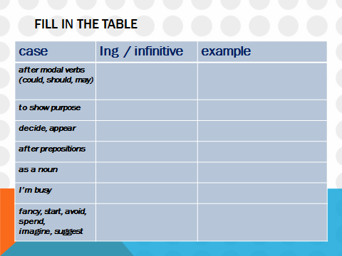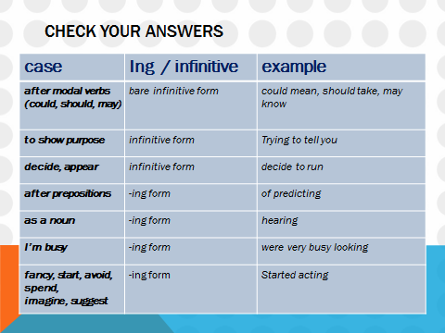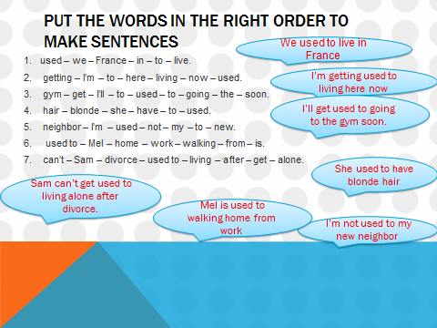
Slide 2 Slide 3 Slide 4

Slide 5 Slide 6 Slide 7 Slide 8
